МИНИСТЕРСТВО ОБРАЗОВАНИЯ И НАУКИ РОССИЙСКОЙ ФЕДЕРАЦИИ

ФЕДЕРАЛЬНОЕ АГЕНТСТВО ПО ОБРАЗОВАНИЮ

САНКТ-ПЕТЕРБУРГСКИЙ ГОСУДАРСТВЕННЫЙ УНИВЕРСИТЕТ
ИНФОРМАЦИОННЫХ ТЕХНОЛОГИЙ, МЕХАНИКИ И ОПТИКИ

Кафедра Прикладной и Компьютерной Оптики

Курсовой проект по дисциплине
«Прикладная Оптика»

ПЕРИСКОП

Выполнил:  студент группы 3321  Мартинков П.А. | Проверил:  Карпова Г. В.

2010 г.
Содержание

Исходные данные 3
ТЕОРЕТИЧЕСКАЯ ЧАСТЬ 4
Предварительный расчет 5
Расчет окуляра 6
Расчет объектива 8
Расчет оборачивающей системы 10
Проверка 12
Расчет призмы 13
Расчет коллектива 14
Определение расстояния между компонентами системы 16
Расчет головной призмы 17
КОНСТРУКТИВНЫЕ ПАРАМЕТРЫ ВСЕЙ СИСТЕМЫ 19
Расчет пропускания системы 21
Аберрации осевого пучка 22
Аберрации внеосевого пучка 24
Анализ КАЧЕСТВА изображения 26

Исходные данные

- Угловое поле в пространстве предметов ;
- Видимое увеличение ;
- Диаметр выходного зрачка ;
- Длина системы ;
- Виньетирование на краю 50%;
- Отклонение угла визирования +12°…-12°;
- Удаление выходного зрачка >15мм.

ТЕОРЕТИЧЕСКАЯ ЧАСТЬ

Для приобретения полной версии работы перейдите по ссылке.
Перископом называется зрительная труба, предназначенная для наблюдения из укрытий. Специальной характеристикой кроме обычных характеристик телескопических систем является перископичность L_{П}. Оптическая система перископа состоит из призмы 1, объектива 2 с коллективом 3, оборачивающей линзовой системы 4 и 5 с параллельным ходом лучей между ее линзами, нижней прямоугольной призмы 6, угловой сетки 7 и окуляра 8.
Поскольку между оборачивающими линзами перископа проходят параллельные пучки лучей, то его перископичность можно сделать переменной за счет изменения расстояния между линзами оборачивающей системы. Это расстояние можно менять в широких пределах не нарушая телескопичности оптической системы и не изменяя ее увеличения. Однако оно не должно превышать некоторой величины, которая зависит от оптической степени допустимого виньетирования, заранее оговоренного. В зависимости от назначения перископов их перископичность колеблется в широких пределах от 400 мм до 2 м и более. Ручные перископы имеют перископичность от 400 мм до 700 мм, масса их невелика (до 4 кг), увеличение от 1,5 до 4 крат, угловое поле от 10° до 30°.

Предварительный расчет

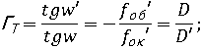

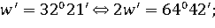

Расчет окуляра

- Фокусное расстояние окуляра:
- Для приобретения полной версии работы перейдите по ссылке.

Расчет объектива

- Фокусное расстояние объектива:

- Выбор объектива:
(ТАИР — 9)
- ;
- ;

Для приобретения полной версии работы перейдите по ссылке.
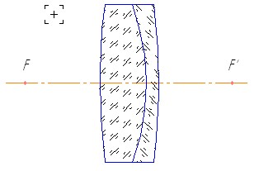

Проверка

В технических требованиях была задана оптимальная длина системы поэтому необходимо произвести проверку полученных результатов. Для этого суммируем все воздушные промежутки:
Ошибка 3,5%, следовательно, вычисления произведены достаточно точно.

Расчет призмы
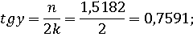
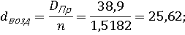
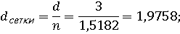

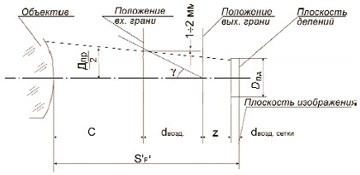

Для приобретения полной версии работы перейдите по ссылке.

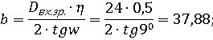
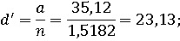

Визирование:

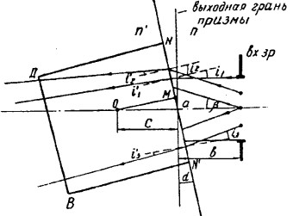
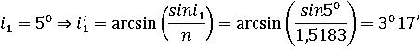
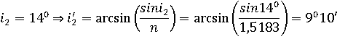
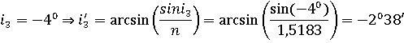

Из схемы:
Ось качания находится на расстоянии 24,86 мм от входного зрачка;

КОНСТРУКТИВНЫЕ ПАРАМЕТРЫ ВСЕЙ СИСТЕМЫ

№ | Радиусы | Осевые расстояния | Марка стекла
1 | 0,00 | 35,12 | К8
2 | 0,00 | 5,00 | ВОЗДУХ
3 | 189,38 | 16,73 | ТК9
4 | -83,75 | 4,52 | ТФ3
5 | 2399,67 | 0,64 | ВОЗДУХ
6 | 79,57 | 10,28 | ТК9
7 | 224,83 | 24,31 | ВОЗДУХ
8 | 26,34 | 10,28 | К8
9 | 20,78 | 88,33 | ВОЗДУХ
10 | 0,00 | 4,00 | К8
11 | -55,6 | 304,98 | ВОЗДУХ
12 | 252,25 | 10,91 | К8
13 | -106,92 | 2,78 | ТФ1
14 | -256,60 | 299,99 | ВОЗДУХ
15 | 256,60 | 2,78 | ТФ1
16 | 106,92 | 10,91 | К8
17 | -252,25 | 270,13 | ВОЗДУХ
18 | 0,00 | 16,40 | К8
19 | 0,00 | 14,78 | ВОЗДУХ
20 | 0,00 | 3,00 | К8
21 | 0,00 | 24,79 | ВОЗДУХ
22 | -535,50 | 9,00 | К8
23 | -35,32 | 0,50 | ВОЗДУХ
24 | 218,80 | 4,00 | ТФ4
25 | 43,65 | 17,00 | К8
26 | -59,16 | 0,50 | ВОЗДУХ
27 | 49,20 | 12,00 | К8
28 | 157,04 |  | ВОЗДУХ

Параксиальные характеристики:
F | F' | SF | SF' | SH | SH'
**** | **** | **** | **** | **** | ****
S | S' | S'G | V | SP | SP'
(дптр) | (дптр) | (дптр) |  | (мм) | (мм)
0 | -0,004 | -0,004 | 4.0 | 24,78 | 23,55

Расчет пропускания системы
Для приобретения полной версии работы перейдите по ссылке.

Аберрации осевого пучка

Продольные аберрации (дптр)
Отн._зр._коор. |  | e |  |  | F’ |  |  | C’
1,000 |  | 0,02338 |  |  | -0,00700 |  |  | -0,51654
0,866 |  | 0,01754 |  |  | -0,01274 |  |  | -0,52245
0,707 |  | 0,01169 |  |  | -0,01848 |  |  | -0,52836
0,500 |  | 0,00585 |  |  | -0,02422 |  |  | -0,53427
0,000 |  | 0,0 |  |  | -0,02996 |  |  | -0,54018
Угловые аберрации (гр.мнсек)
Отн._зр._коор. |  | e |  |  | F’ |  |  | C’
1,000 |  | 0,0105 |  |  | -0,0055 |  |  | 0,0455
0,866 |  | 0,0034 |  |  | -0,0102 |  |  | 0,0346
0,707 |  | 0,0014 |  |  | -0,0058 |  |  | 0,0244
0,500 |  | 0,0003 |  |  | -0,0044 |  |  | 0,0145
0,000 |  | 0,0 |  |  | 0,0 |  |  | 0,0
Волновые аберрации (дл.волн)
Отн._зр._коор. |  | e |  |  | F’ |  |  | C’
1,000 |  | 0,3051 |  |  | -0,9804 |  |  | 2,8894
0,866 |  | 0,1460 |  |  | -0,7841 |  |  | 2,0442
0,707 |  | 0,0538 |  |  | -0,5440 |  |  | 1,2931
0,500 |  | 0,0108 |  |  | -0,2773 |  |  | 0,6176
0,000 |  | 0,0 |  |  | 0,0 |  |  | 0,0
Неизопланатизм (%)
Отн._зр._коор.
1,000 |  | 0,3057
0,866 |  | 0,2256
0,707 |  | 0,1480
0,500 |  | 0,0728
Точки вне оси
Угловое поле в пространстве предметов |  |  | Угловое поле в пространстве изображений | Дисторсия |  | Астигматические отрезки
Относ. | Гр.мнсек |  | Гр.мнсек | % |  | L’m | L’s
1,000 | 2,00 |  | 7,5957 | 0,2507 |  | 0,4408 | 0,5411
0,707 | 1,25 |  | 5,4028 | -0,0406 |  | 0,6316 | 0,4162

Для приобретения полной версии работы перейдите по ссылке.

Анализ КАЧЕСТВА изображения

Для точки на оси:
- угловые аберрации для линии (е) не превышают значения 0,01;
- для основной длины волны (e) максимальное значение волновой аберрации – 0,3λ;
- угловые аберрации для линии С’ не превышают 0,04; для линии F’ – не более 0,01;
- волновые аберрации для линии С’ и F’ значительно превышают допустимое значение 0,25λ: 2,8λ и 0,98λ соответственно;
Для точки вне оси:
- для внеосевых точек при w = 2^{о} максимальное значение угловых аберраций составляет 0,12; а при w = 1,25^{о} – 0,14 для всего спектрального диапазона;
Таким образом, полученная телескопическая система (перископ) удовлетворяет установленным предельным значениям аберраций, что свидетельствует о хорошем качестве изображения.

